“Ingegneria del Software”
2023-2024

Docente: Prof. Angelo Furfaro

MiniCad

Data | 10/9/2024
Documento | Documento Finale – D3

Team Members
Nome e Cognome | Matricola | E-mail address
Vincenzo Damico | 234444 | dmcvcn02p15e409n@studenti.unical.it

Sommario

Non è stata trovata alcuna voce d'indice.

List of Challenging/Risky Requirements or Tasks
Challenging Task | Date the task is identified | Date the challenge is resolved | Explanation on how the challenge has been managed
Capire come far comunicare i due componenti già forniti, ovvero l’interpreter e il ObserverCommandFlyweight | 10/08/2024 | 11/08/2024 | Per fare ciò ho realizzato un sequence diagram che mi ha permesso di capire al meglio l’interazione che i moduli dei componenti avrebbero dovuto avere
Come riconoscere i vari oggetti e differenziarli | 17/08/2024 | 19/08/2024 | La soluzione è stato creare 4 tipi di id differenti :  g<num> es. g0 per i gruppi  c<num> es. c0 per i cerchi  r<num> es. r0 per i rettangoli  i<num> es. i0 per le immagini
Come mantenere i riferimenti degli oggetti elementari nel GroupObject | 22/08/2024 | 24/08/2024 | Il GroupObject memorizza una list di id e un’istanza di Object Register. Ogni volta che è chiamato in causa, prima di effettuare qualsiasi operazione, aggiorna la lista di id verificando l’esistenza dell’oggetto attraverso l’ObjectRegister.
Come fare l’undo dell’eliminazione di un gruppo | 28/08/2024 | 30/08/2024 | Ho creato una lista che memorizzasse tutti gli oggetti eliminati in modo tale da poterli restaurare aggiungendoli nuovamente all’ ObjectRegister

A. Stato dell’Arte

Analizzate sistemi esistenti, prendete spunto da cio’ che esiste

Il primo passo, una volta letta la specifica e compreso i casi d’uso che il mio sistema doveva coprire, è stato quello di analizzare il cosiddetto Stato dell’arte, ovvero l’analisi dei sistemi esistenti. I sistemi che sono andato ad analizzare sono 2:

- Il progetto Intepreter
Un esempio di un’applicazione capace di leggere una specifica grammatica e di interpetrarla.

- Il progetto ObserverCommandFlyweigth
Un sistema software che permette di visualizzare tramite interfaccia grafica una serie di elementi: un rettangolo, un cerchio e una singola immagine.
L’applicazione, tramite un menu a tendina, permette la creazione di questi oggetti, che attraverso una serie di bottoni, possono essere alterati sia nella dimensione sia nella posizione all’interno della finestra in cui sono visualizzati. Oltre a ciò, un'altra feature presente nel sistema è la possibilità di fare l’undo e il redo di tutte le operazioni effettuate.

Il mio interesse per questi due applicativi è molteplice. Il primo sistema software mi ha permesso di capire come interpretare una grammatica EBNF, mentre il secondo di come realizzare oggetti grafici “leggeri” e muoverli liberamente nel pannello.

B. Raffinamento dei Requisiti

A partire dai servizi minimali richiesti, raffinate la descrizione dei servizi offerti dal vostro applicativo. Descrivete anche I requisiti non funzionali.

A.1 Servizi (con prioritizzazione)Descrivete in dettaglio i servizi offerti dal vostro Sistema, insieme a quelli che ritenete siano le soluzioni concettuali necessarie. In questa fase, non fate riferimento ad alcuna tecnologia specifica. Se volete, intervistate stakeholder e collezionate dati dal web o da altre sorgenti. Dovete acquisire una conoscenza avanzata dei problemi associate ai vostri servizi. Assegnate un ID a ciascun servizio. Prioritizzate inoltre I servizi in base a due scale: importanza alta, media, bassa. Complessità alta, media, bassa.

[id : 0, importanza alta, difficoltà Alta]
Il primo servizio del mio sistema è l’interprete della grammatica EBNF:

- Il primo passo è stato creare un analizzatore lessicale e una serie di simboli che permettessero di poter “leggere” la grammatica.
[Importanza alta, difficoltà bassa (ho potuto prender spunto dallo stato dell’arte)]

- Il secondo passo è stato creare un Parser, ovvero un modulo software con compito di interpretare la sintassi della grammatica dell’input e chiamare il comando corretto in modo da poter eseguire la richiesta effettuata.
[Importanza alta, difficoltà media]

- Successivamente ho creato i modelli e le viste dei vari oggetti che avrei dovuto visualizzare, mostrare, manipolare e memorizzare in “un registro”.
[Importanza alta, difficoltà alta]

- L’ultimo passo è stato realizzare i comandi richiesti dalla specifica che il sistema avrebbe dovuto chiamare interpretando la grammatica, ovvero le operazioni di creazione, eliminazione, raggruppamento, dimensionamento, spostamento degli oggetti e di restituzione di informazioni (dell’area , del perimetro e degli oggetti correnti memorizzati).
[Importanza alta, difficoltà alta]

[id : 1, importanza media, difficoltà media]
Un altro servizio che ho integrato è la possibilità di fare l’undo e il redo dei comandi. Per creare questa tipologia di servizio ho preso spunto dal progetto ObserverCommandFlyweigth.

[id : 2, importanza bassa, difficoltà bassa]
Un altro servizio che ho integrato è la possibilità di spostare e scalare gli oggetti direttamente dall’interfaccia grafica attraverso una serie di bottoni. Anche per realizzare questa funzione ho preso spunto dal progetto ObserverCommandFlyweigth.

A.2 Requisiti non Funzionali

Elencare i requisiti non funzionali più’ importanti per il vostro Sistema
Come requisiti non funzionali mi sono focalizzato sulla creazione, attraverso un sistema di stampe, di un’interfaccia a riga di comando che permettesse all’utente di poter facilmente interagire con il sistema.
Per rendere poi più facile la vita all’utente, ho creato un’interfaccia grafica con il compito di visualizzare le operazioni di creazione e di manipolazione. Inoltre, ho dotato l’interfaccia di una serie di bottoni con la capacità di muovere e ingrandire gli oggetti selezionati con un double-click. Per migliorare le prestazioni della suddetta interfaccia, ho anche implementato il pattern Flyweight.
Ho successivamente realizzato un sistema di eccezioni per irrobustire il mio sistema con il fine di gestire con facilità eventuali input errati.

A.3 Scenari d’uso dettagliati

Descrivere gli scenari più comuni, più interessanti, o più complicati d’uso dei vostri servizi.
Gli scenari più comuni sono la creazione e la manipolazione degli oggetti “unitari”
(rettangoli, cerchi e immagini). Difatti, una volta creati, vengono visualizzati a schermo e, contemporaneamente, viene mostrato sul pront dei comandi il suo id in modo tale da poter effettuare operazioni di “lettura” e di manipolazione dell’oggetto.
Altre operazioni comuni sono lo spostamento degli oggetti singoli e il loro ingrandimento attraverso l’interfaccia grafica o a linea di comando.

Tra gli scenari più complessi e interessanti spiccano l’eliminazione di un gruppo, che ha come conseguenza l’eliminazione di tutti i suoi componenti, e lo spostamento di un gruppo, che porta allo spostamento di tutti i suoi componenti (in modo tale che la posizione finale del gruppo, che è una media di tutte le posizioni degli oggetti del gruppo, sia quella specificata).

Un altro scenario interessante è il raggruppamento di una serie di oggetti e la loro successiva eliminazione. Conseguentemente a questa azione tutte le operazioni effettuate sul raggruppamento comportano la sua autoeliminazione e la stampa sul pront dei comandi di un messaggio di errore.

A.4 Excluded Requirements

Descrivere i servizi eventualmente i esclusi, e spiegare il perchè
La possibilità di salvare la tua creazione nel minicad che non ho realizzato perché non richiesto e soprattutto per motivo di tempistiche.

A.5 Assunzioni

<Briefly document, in this section, the most relevant requirement assumptions/decisions you had to made during your project>

Le assunzioni e decisioni più significative che ho effettuato sono:

- L’utente ha la capacità di leggere la grammatica EBNF

- L’eliminazione di un gruppo determina l’eliminazione di se stesso e di tutti i suoi componenti

- La scrittura di un comando, con sintassi corretta, che però riporta alla sua fine una stringa non prevista dalla grammatica EBNF (new circle (5.0) (12.0,12.0)<)gggsuh ) porta all’esecuzione del comando e alla stampa di un messaggio di errore che indica che la sintassi del comando è errata.

- La possibilità dell’esistenza di gruppi vuoti. La motivazione di questa decisione deriva dalla possibilità di aggiungere un comando del tipo g0 add c0 che permetterebbe di inserire un elemento al gruppo anche dopo la sua formazione.

A.6 Use Case Diagrams
Manipolare uno o più elementi e ottenere dati su di esso

Sea level
Main Success scenario:

- Creare gli elementi

- Muoverli o ingrandirli singolarmente (l’unica operazione che si può effettuare sia da riga di comando che da interfaccia grafica )

- Chiedere informazioni come l’area o il perimetro, oppure la lista degli oggetti esistenti.

- Fare ungrup del gruppo e eliminare gli oggetti singolarmente

- Exit (è possibile effettuare in qualsiasi momento)

2b Creare un gruppo contente gli oggetti e muovere o scalare il gruppo stesso (è permesso creare gruppo di gruppi; non è permesso effettuare operazioni su gruppi vuoti, altrimenti essi si eliminerebbero da soli )

2a Ho inserito una posizione non valida o un fattore di scala negativo.
Ritorno al passo 2

4a Eliminare il gruppo

Ovviamente sto supponendo che la sintassi del comando sia corretta. In caso contrario verrà stampato un messaggio d’errore.

Use case grafici:

Creazione oggetto o gruppo
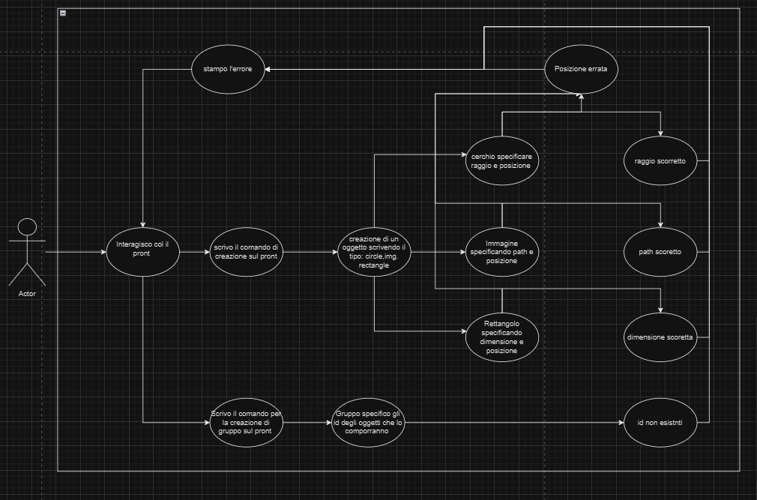

Modifica posizione e scala :

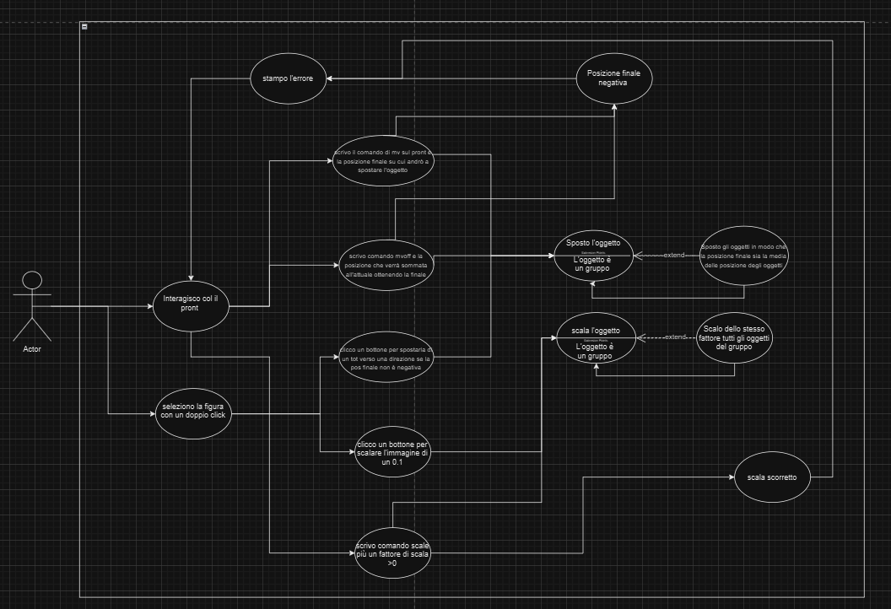

Eliminazione e scomposizione di gruppi:

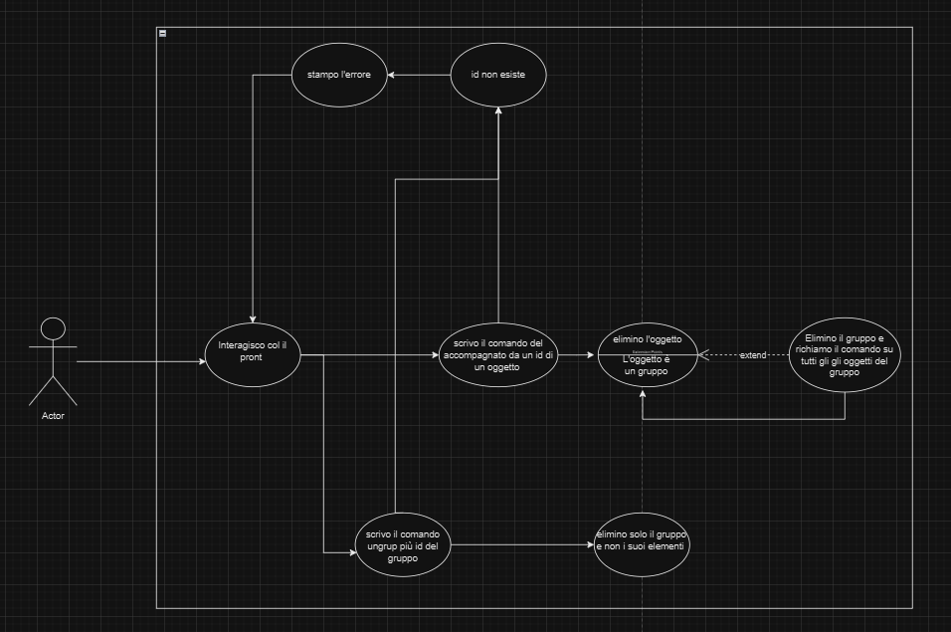

Richiesta di informazioni su gli oggetti dell’area e del perimetro:

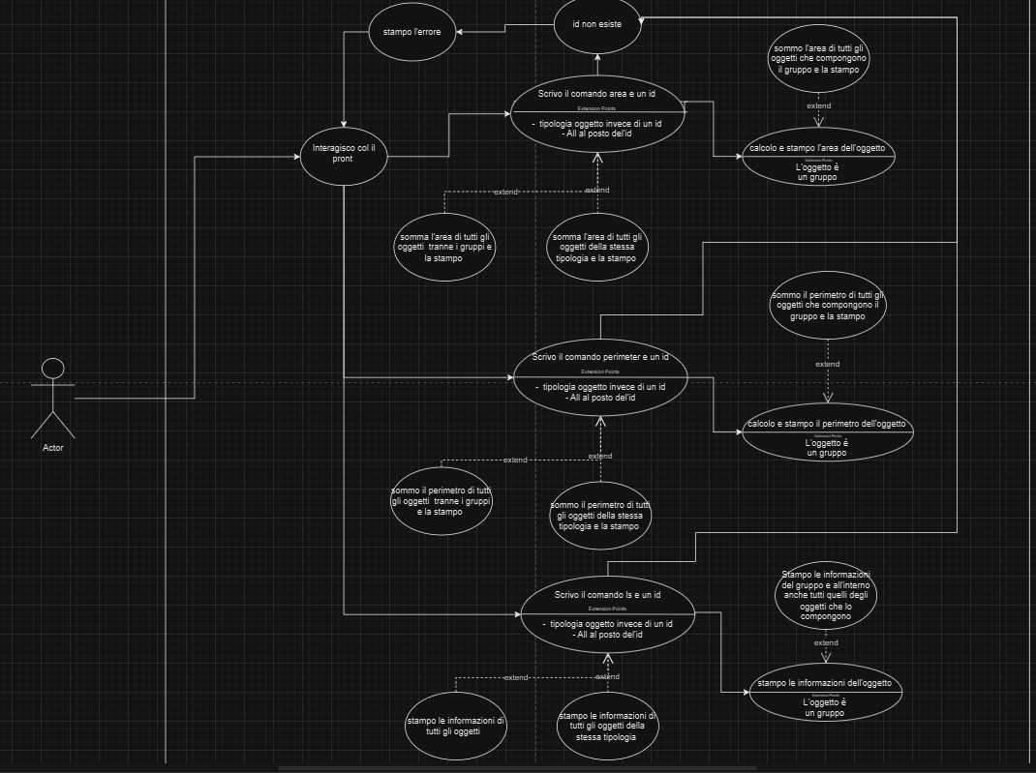

C. Architettura Software
<IF RELEVANT, Report here both the static and the dynamic view of your system design, in terms of a Component Diagram, and their related Sequence Diagrams >

C.1 The static view of the system: Component Diagram
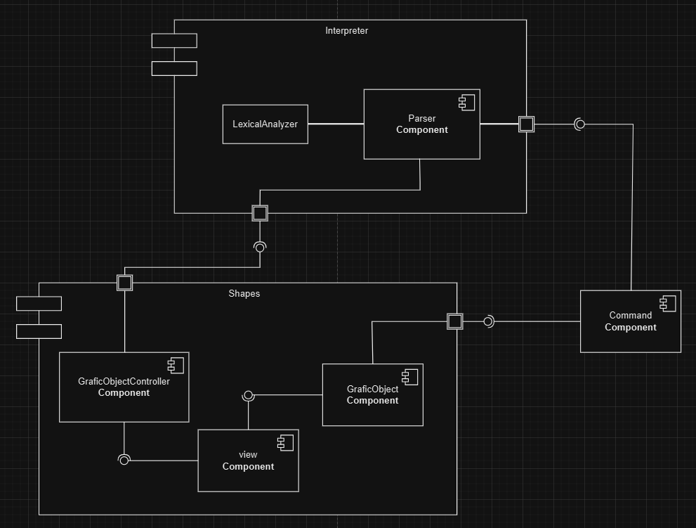

C.2 The dynamic view of the software architecture: Sequence Diagram
Nel seguente grafico mostro come un comando impartito dal pront dei comandi viene interpretato e eseguito.

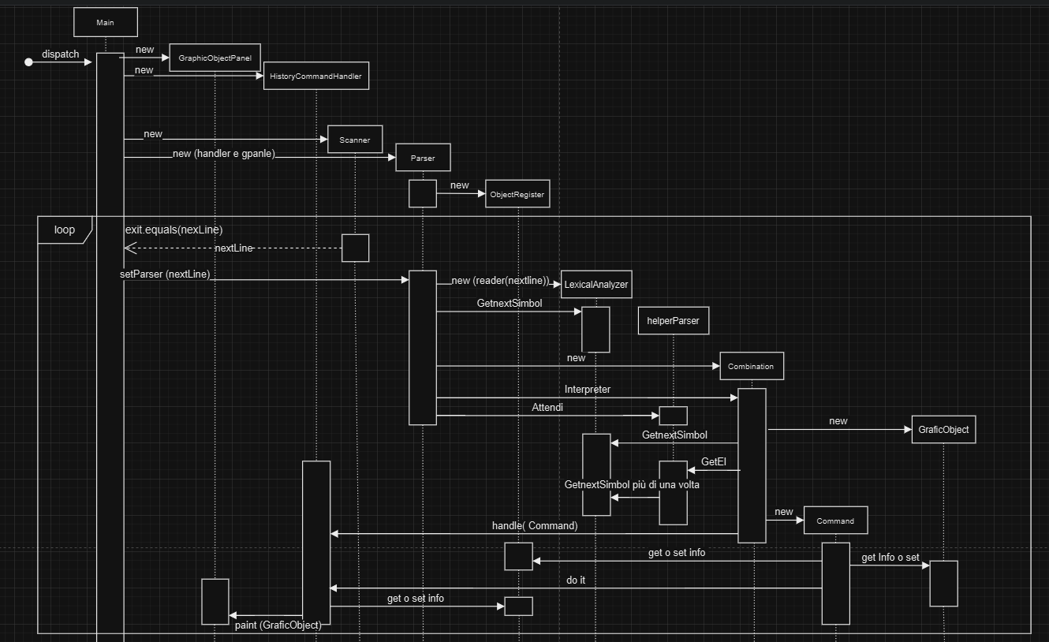

D. Dati e loro modellazione (se il sistema si interfaccia con un DBMS)

Definite le sorgenti di dati a voi necessarie per realizzare I servizi di cui sopra. Modellate tali dati tramite un ER o similari. Specificate se e quali di tali dati sono gia’ forniti da applicativi esistenti.

E. Scelte Progettuali (Design Decisions)
<Document here the 5 most important design decisions you had to take. You can use both a textual or a diagrammatic specification.>

1° La prima scelta progettuale che voglio affrontare è relativa alla progettazione dell’interprete per la grammatica EBNF. L’interprete è uno dei componenti fondamentali per il progetto Minicad è ha lo scopo di comprendere i comandi forniti tramite il pront.

Per implementare questo componente ho individuato 2 moduli principali:
- L’analizzatore lessicale che ha il compito di convertire i comandi inseriti dagli utenti in un grammatica comprensibile al sistema.

- Il parser che ha il compito di interpretare la grammatica per eseguire i comandi impartiti dall’utente .

2° La seconda scelta progettuale che ho affrontato è relativa alla separazione degli aspetti della rappresentazione grafica rispetto alla gestione dei dati dell’applicazione. La soluzione a questo quesito è stata l’implementazione del pattern Observer. Difatti la modifica degli oggetti memorizzati come dati, tramite il comando dell’utente, ha comportato la modifica degli oggetti anche a livello grafico.

3° La terza scelta progettuale è relativa a come condividere gli oggetti senza costi proibitivi in modo da usarli in più contesti. La risposta a questa problematica è stata l’uso del pattern Flyweight, infatti, per i tre tipi di oggetti mostrati ho creato la versione view che rappresenta il loro stato intrinseco e quella object che rappresenta lo stato estrinseco. Inoltre, come da pattern, sono presenti anche il factory (GraphicObjectViewFactory) e il context (GraphicObjectPanel).

4° La quarta scelta progettuale è relativa al supporto per l’annullamento e la ripetizione dei comandi inseriti dall’utente stesso. Per perseguire questo comportamento, ho scelto di implementare il pattern Command andando a creare un invoker (HistoryCommandHandler) un interfaccia omonima , una serie di comandi concreti (NewCmd, DelCmd ecc..) e un receiver costituito dall’ObjectRegister e il GraphicObjectPanel.

5° La quinta scelta progettuale è relativa alla costruzione di una solida interfaccia grafica e a riga di comando con cui l’utente possa facilmente interagire.

F. Progettazione di Basso Livello

Effettuata la progettazione architetturale dei componenti è necessario individuare i vari moduli che li compongono:

- Il primo componente preso in esame è l’Interpreter. Questo componente può essere suddiviso in 2 moduli: il Parser e il LexicalAnalyzer.

All’interno del modulo Parser si possono distinguere un sotto modulo e 2 classi:

  - Parser
La classe che individua la tipologia di comando richiesta l’utente e che richiama la classe che implementa l’interfaccia Combination corrispondente.

  - HelperParser
La classe di utility che aiuta le classi che implementa l’interfaccia Combination a terminare l’analisi della semantica del comando inserito dall’utente.

  - Combination
Un sotto modulo che contiene tutte le classi che implementano l’interfaccia Combination e che hanno il compito di terminare l’analisi della semantica del comando sfruttando l’HelperParser.

Il secondo modulo che affrontiamo è il LexicalAnalyzer. Esso è suddiviso in 2 classi. La classe omonima adibita a comprendere la sintassi del comando e la classe symbol, un’enumerazione che individua i simboli che costituiscono la grammatica EBNF.

- Il secondo componete che voglio analizzare è il componente Shapes che contiene tutte quelle classi adibite all’implementazione dei pattern Observer, Flyweight e parte di quelle Command.
I moduli che ho individuato in questo caso sono 3:

Il GraficObject che contiene l’insieme dei “modelli” degli oggetti che l’utente può creare nel sistema, raccolti sotto l’omonima interfaccia. Questi modelli rappresentano lo stato estrinseco del pattern Flyweight. Oltre a questi, sono anche presenti le classi necessarie per implementare il pattern Observer . Infatti possiamo facilmente individuare nel GraphicObjectListener un Observer Interface, nel GraficObjectPanel un ConcreteObserver , nell’ AbstractGraficObject la classe astratta Subject e in GroupObject, ImageObject, RectangleObject, CircleObject i concrete Subjects.

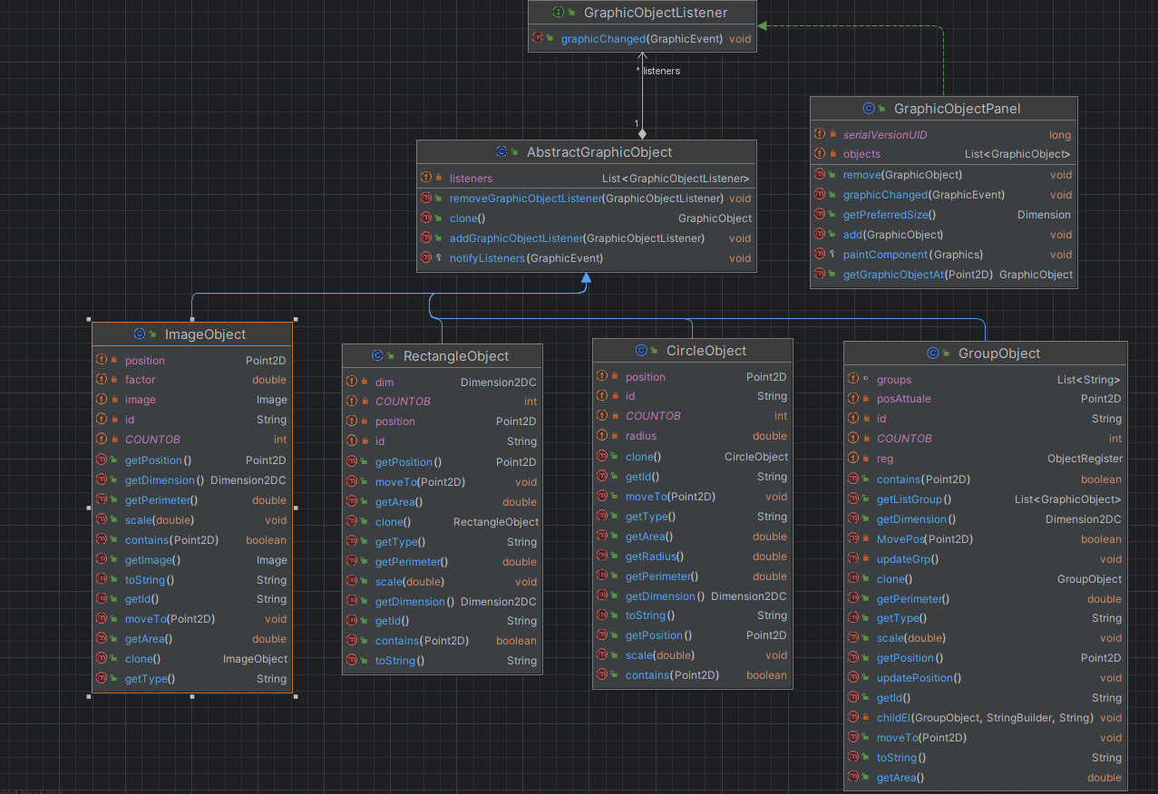

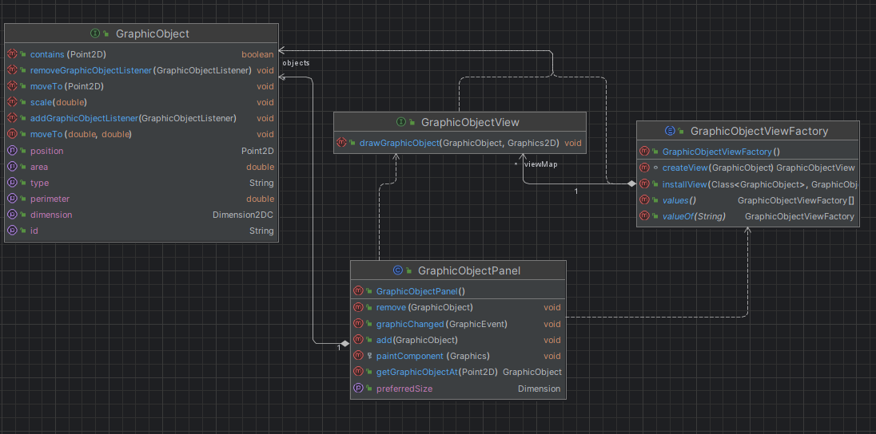

Invece il modello View contiene le classi che implementano l’interfaccia GraphicObjectView, che sono considerate lo stato intrinseco del pattern Flyweight, e il factory delle view.

L’ultimo modello può essere considerato il contenitore delle classi rimanenti che sono: il GraficObjectController, che contiene i controlli sui bottoni che permettono di muovere e scalare un oggetto selezionato, e l’ObjectRegister, un registro aggiornato degli oggetti correnti.

- Infine l’ultimo componente è il Command che detiene la quasi totalità delle classi che permettono di implementare il pattern omonimo. Infatti, il receiver dello ZoomCmd e ScaleCmd è il GraficObject (contenuto nel componete GraficObject), mentre gli altri comandi non necessitano di un receiver, poiché le operazioni effettuate sono stampe. Inoltre, come già detto in precedenza, GraphicObjectPanel non appartiene a Command ma a View.

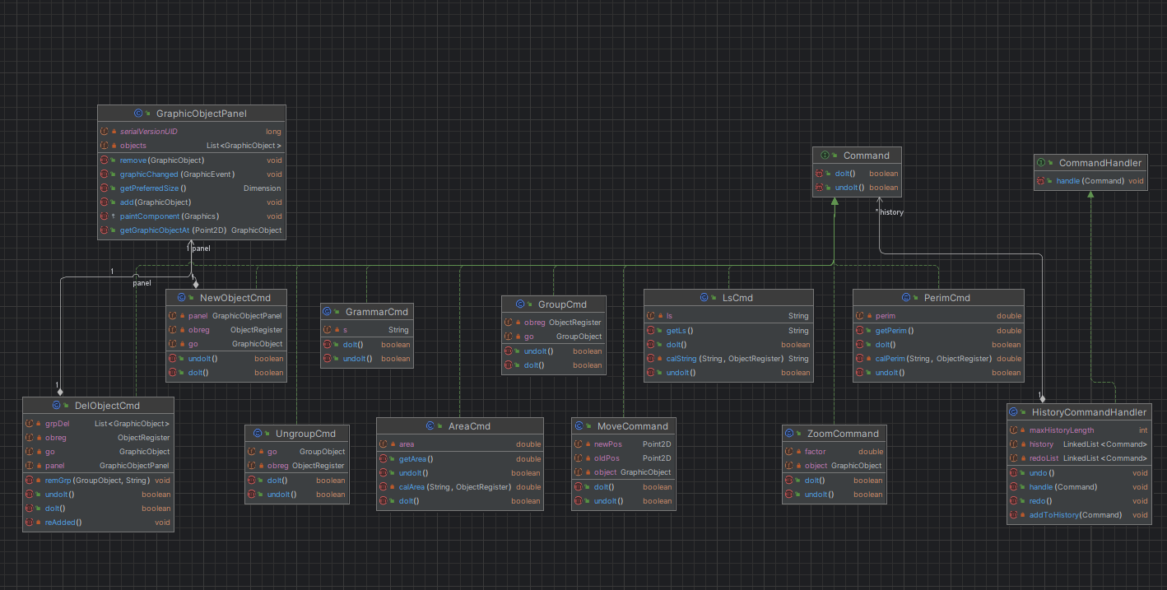

L’ultima cosa che rimane da commentare sono le classi utility: MyCostant, che contiene tutti i messaggi sfruttati per le Print sottoforma di costanti, l’eccezione SyntaxExcepiotion e la classe Dimension2DC, che serve a memorizzare la dimensione degli oggetti.

GG. Spiegare come il progetto soddisfa i requisiti funzionali (FRs) e quelli non funzionali (NFRs) <Report in this section how the architectural and low level design you produced satisfies the FRs and the NFRs>
L’obbiettivo di questo breve report è spiegare come la mia progettazione architetturale e specifica va a soddisfare i requisiti funzionali e non funzionali del sistema.

Requisiti funzionali:

- Interpretazione delle Grammatica EBNF

Il primo componente preso in esame è l’Interpreter. Questo componente può essere suddiviso in 2 moduli: il Parser e il LexicalAnalyzer. All’interno del modulo Parser si possono individuare un sotto modulo e 2 classi:

  - Parser
La classe che individua la tipologia di comando richiesta l’utente e che richiama la classe che implementa l’interfaccia Combination corrispondente.

  - HelperParser
La classe di utility che aiuta le classi che implementa l’interfaccia Combination a terminare l’analisi della semantica del comando inserito dall’utente.

  - Combination
Un sotto modulo che contiene tutte le classi che implementano l’interfaccia Combination e che hanno il compito di terminare l’analisi della semantica del comando sfruttando l’HelperParser.

Il secondo modulo che affrontiamo è il LexicalAnalyzer. Esso è suddiviso in 2 classi. La classe omonima adibita a comprendere la sintassi del comando e la classe symbol, un’enumerazione che individua i simboli che costituiscono la grammatica EBNF.

- Creazione, eliminazione e interazioni con gli oggetti
La creazioni, l’eliminazione e l’interazione con gli oggetti sono permesse dal componente Shapes e in parte da quello Command. Il componente Shapes è diviso in 3 moduli il GraficObject, il View e il GraficObjectController . Il GraficObject contiene l’insieme dei “modelli” degli oggetti che l’utente può creare nel sistema. Questi modelli, insieme alla classi contenuto nel modulo View e GraficObjectController, permettono di implementare il pattern Flyweight e Observer. L’utiità di quest’ultimo nella semplificazione dell’interazioni con gli oggetti.
Infine, l’ultimo modello su cui mi voglio concentrare e il GraficObjectController che contiene la classe l’ObjectRegister , un registro aggiornato degli oggetti esistenti .

- Supporto per l’annullamento e la ripetizioni dei comandi
Questa requisito funzionale è soddisfatto grazie al pattern Command implementato quasi per la totalità dal componete omonimo.

Requisiti non funzionali:

- Interfaccia a riga di commando
Realizzata con una serie di stampe di messaggi e di errori, in parte memorizzati nella classe di utilita MyCostant, che rendono consapevole l’utente dell’azioni che sta eseguendo.

- Creazione di un interfaccia grafica per visualizzare, scalare e spostare gli oggetti “elementari” e annullare e la rieseguire i comandi.
Attraverso la classe GraphicObjectController ho implementato una serie di bottoni che richiamando il pattern Command e Observer, i quali mi permettono di modificare gli oggetti e di annullare e di rieseguire, ove possibile, i comandi impartiti dell’utente.

- Miglioramento prestazionali interfaccia grafica
Per avere un’interfaccia grafica più leggera e quindi migliorare le prestazioni, riducendo il quantitativo di memoria utilizzata, è stato fondamentale integrare il pattern Flyweight presente all’interno del componete Shapes.

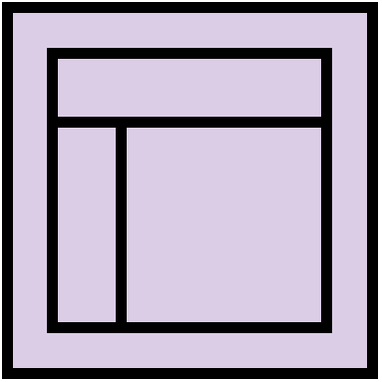
Appendix. Prototype
<Provide a brief report on your prototype, and especially: information on what you have implemented, how the implementation covers the FR and NFR, how the prototypes demonstrates your project correctness with respect to the FR and NFR. You may add some screenshots to describe what required above. Be ready to show your prototype during the oral examination>

Il progetto “Minicad” è un sistema software che permette di creare, eliminare, raggruppare e manipolare immagini, rettangoli e cerchi analizzando e interpretando i comandi inseriti tramite pront.
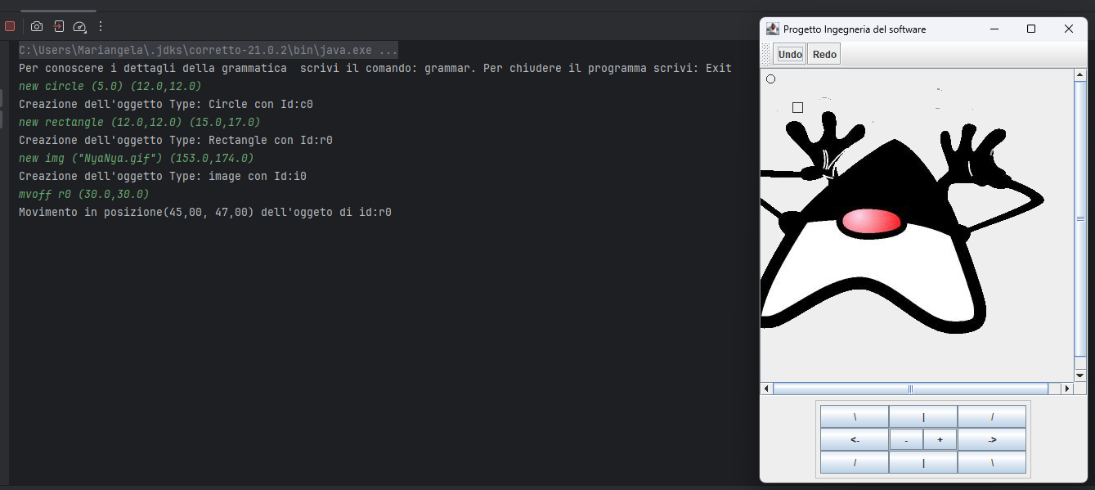
L’implementazione di queste funzionalità è realizzata tramite un interprete della grammatica EBNF e l’utilizzo di tre pattern: Observer, Flyweight e Command. In particolare quest’ultimo permette anche di effettuare l’annullamento e la ripetizione di alcuni comandi attraverso i bottoni undo e redo posti sull’interfaccia grafica.
L’interfaccia inoltre presenta anche la possibilità di modificare la posizione e la scala degli oggetti elementari, andando ad interagire con il tastierino posto nella parte bassa della finestra. Questa funzionalità è stata possibile grazie all’implementazione del pattern Observer.
Un altro passo fondamentale per migliorare l’ interfaccia grafica, riducendo il quantitativo di memoria utilizzata, è stato l’integrazione del pattern Flyweight all’interno del sistema software. Infatti, separare i modelli, che contengano i dati dipendenti dal contesto, e le viste, ricreate tramite factory, ha permesso di evitare di immagazzinare troppi dati in memoria.
Concentrandoci invece sui requisiti funzionali, come accennato in precedenza, il componete Interpreter legge e interpreta i comandi. In particolare le classi coinvolte sono:
- L’enumerazione symbol che individua i simboli che costituiscono la grammatica EBNF.

- Il LexicalAnalyzer adibito a comprendere la sintassi del comando.

- Il Parser che comprende la tipologia di comando che l’utente sta richiedendo richiamando la classe, che implementa l’interfaccia Combination, corrispondente all’azione richiesta.

- Le classi che implementano l’interfaccia Combination che hanno i compiti: di terminare l’ analisi della semantica e sintassi dell’input, sfruttando la classe di utility HelperParser, e di richiamare il comando specifico corrispondente, facente parte del pattern Command.

